CHUYÊN ĐỀ: “VẬN DỤNG HỆ THỨC LƯỢNG TRONG TAM GIÁC VUÔNG VÀO GIẢI QUYẾT CÁC BÀI TOÁN THỰC TẾ”
Đối tượng thực hiện: lớp 9A6
Thực hiện kế hoạch năm học 2023 – 2024 của trường THCS Kim Sơn, ngày 17 tháng 10 năm 2023, nhóm Toán đã tổ chức thành công chuyên đề: “Vận dụng hệ thức lượng trong tam giác vuông vào giải quyết các bài toán thực tế” tại lớp 9A6. Buổi chuyên đề có sự tham dự của ban giám hiệu cùng các giáo viên nhóm Toán.
Toán học là môn khoa học xuất phát từ thực tế và trở về phục vụ cho đời sống khoa học - kĩ thuật, đời sống xã hội và cho bản thân Toán học. Nó không phải là những công thức vô bổ mà Toán học gắn liền với sự phát triển của loài người. Những bài toán đặt ra xuất phát từ nhu cầu thực tiễn từ bài toán cho sản xuất đến giải quyết các bài toán dự đoán tự nhiên, vũ trụ. Toán học có ứng dụng rộng rãi trong thực tiễn. Tính trừu tượng cao độ làm cho Toán học có tính phổ dụng, có thể ứng dụng được trong nhiều lĩnh vực rất khác nhau của đời sống thực tế. Bởi vậy việc rèn luyện cho học sinh năng lực vận dụng kiến thức Toán học vào thực tiễn là điều cần thiết với sự phát triển của xã hội phù hợp với mục tiêu của giáo dục Toán học.
Những ứng dụng của Toán học vào trong thực tiễn trong chương trình và sách, cũng như trong thực tế dạy học toán chưa được quan tâm thường xuyên. Chương trình sách giáo khoa toán trung học cơ sở (THCS) hiện nay cũng đã đưa vào một số dạng bài toán thực tiễn. Tuy nhiên số lượng bài tập chưa liên tục và không đều. Sau nhiều năm trực tiếp giảng dạy học sinh, chúng tôi nhận thức được vai trò và ý nghĩa vô cùng quan trọng, tính bức thiết rèn luyện cho học sinh năng lực giải toán và vận dụng kiến thức toán học vào thực tiễn. Trong giờ dạy, liên hệ Toán học với thực tế vừa là một yêu cầu, vừa là một hoạt động cần thiết. Giáo viên cần tận dụng mọi cơ hội, điều kiện để nêu rõ sự liên hệ chặt chẽ giữa Toán học với các khoa học khác, với thực tế đời sống và lao động sản xuất. Việc liên hệ thực tế như vậy có ý nghĩa giáo dục, giúp xây dựng thế giới quan khoa học cho học sinh, góp phần tạo ra cho học sinh một năng lực tổng hợp để có thể vận dụng được những kiến thức vào thực tế. Nó còn có tác dụng gây hứng thú học tập cho học sinh, giúp học sinh nắm được thực chất vấn đề ,tránh việc hiểu các sự kiện Toán học một cách hình thức.
Vì vậy, việc tăng cường rèn luyện cho học sinh năng lực vận dụng kiến thức toán học để giải quyết các bài toán có nội dung thực tiễn là rất thiết thực và có vai trò quan trọng. Vì vậy chúng tôi chọn thực hiện chuyên đề “Vận dụng hệ thức lượng trong tam giác vuông vào giải quyết các bài toán thực tế”.
Trong buổi sinh hoạt chuyên môn, các thầy cô đã chia sẻ những kinh nghiệm giảng dạy và cũng như những khó khăn mình gặp phải trong giờ dạy của mình. Từ đó, nhóm Toán đã cùng nhau xây dựng giờ dạy chuyên đề và người sẽ thực hiện ý tưởng của nhóm là cô giáo Nguyễn Thị Thu Trang.
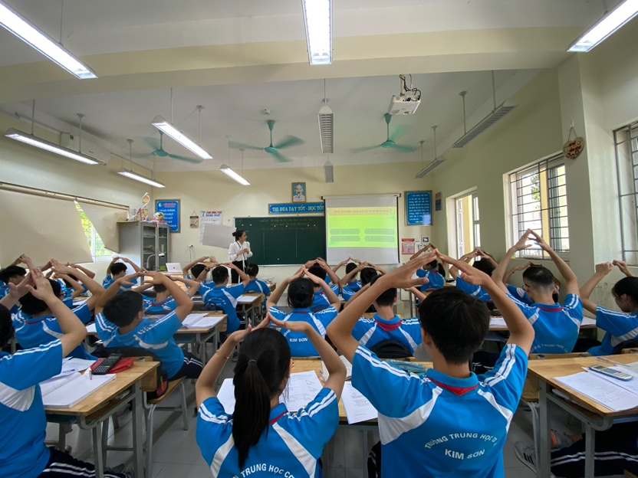 | 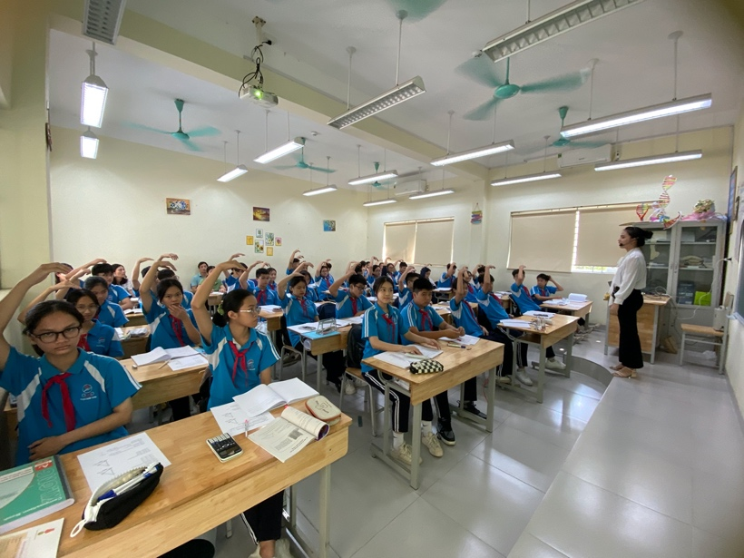
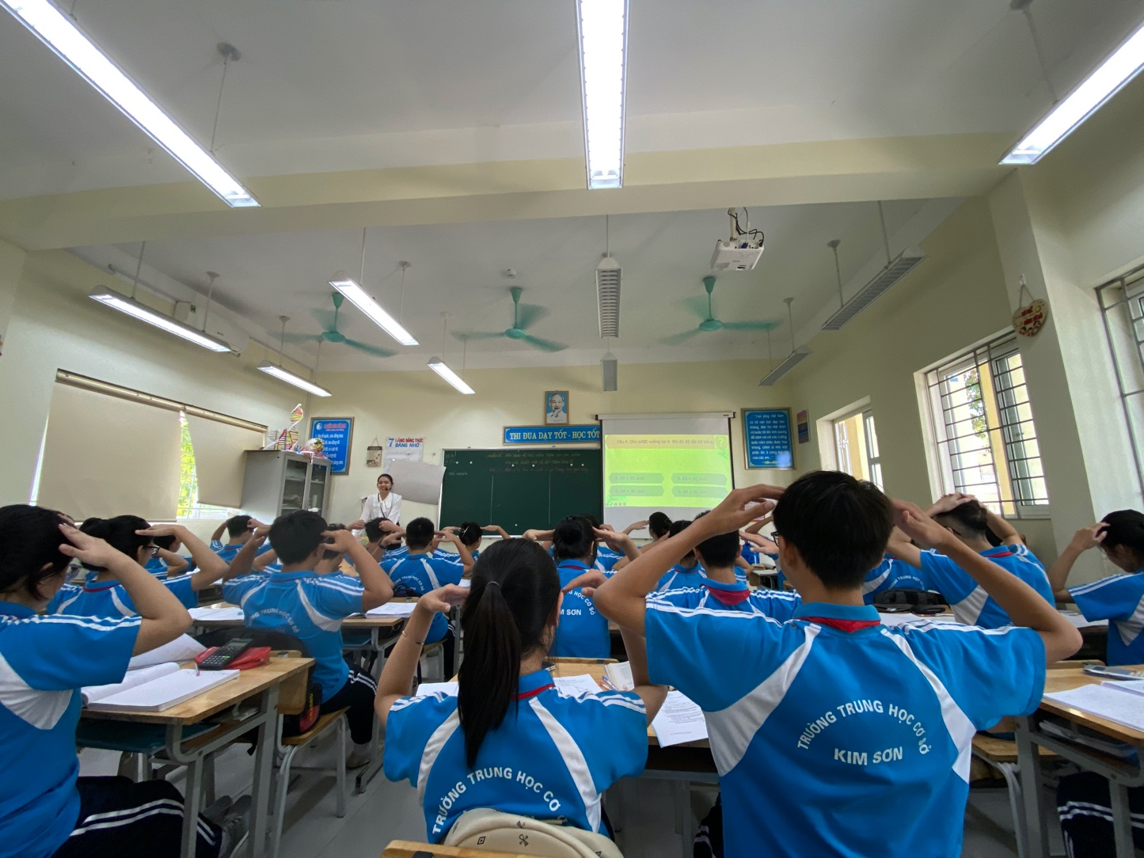
Hình ảnh hoạt động khởi động giờ học bằng trò chơi “Hình thể”.
Giờ dạy được đánh giá cao, các em học sinh lớp 9A6 hào hứng với bài học. Qua giờ học, học sinh phát huy tính tự giác, tinh thần làm việc nhóm và thấy được ý nghĩa của Toán học trong cuộc sống hằng ngày từ đó các em yêu thích môn học hơn.
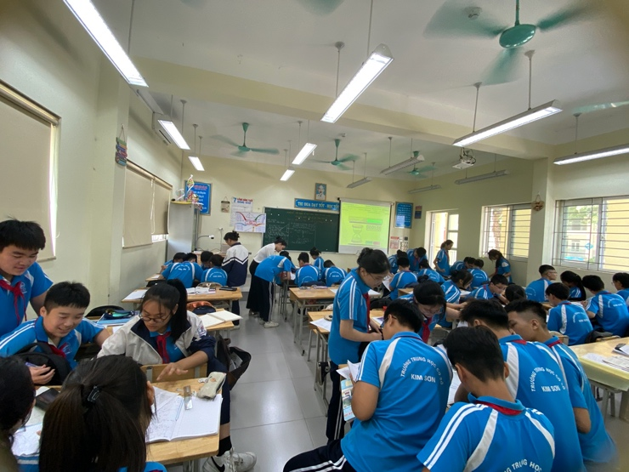 | 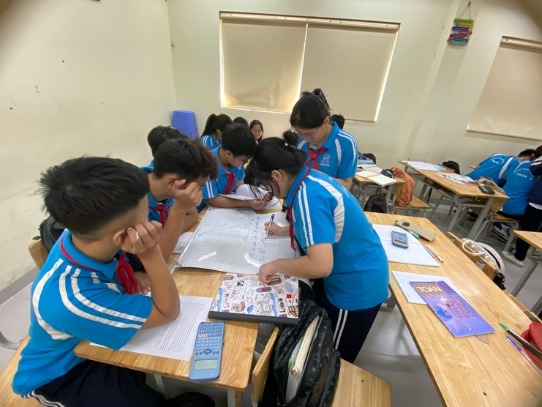
Học sinh hoạt động nhóm tích cực.
Bài giảng thể hiện đúng hướng với nội dung chuyên đề: Chọn chuyên đề, đặt tên chuyên đề, xây dựng bài, soạn giảng thể hiện đúng mục tiêu chọn chuyên đề. Gíao viên sử dụng nhiều phương pháp phù hợp, có sự kết hợp nhiều phương pháp. Giáo viên có sự chuẩn bị chu đáo từ giáo án đến đồ dùng phương tiện. Phát huy được hiệu quả của thiết bị hỗ trợ.
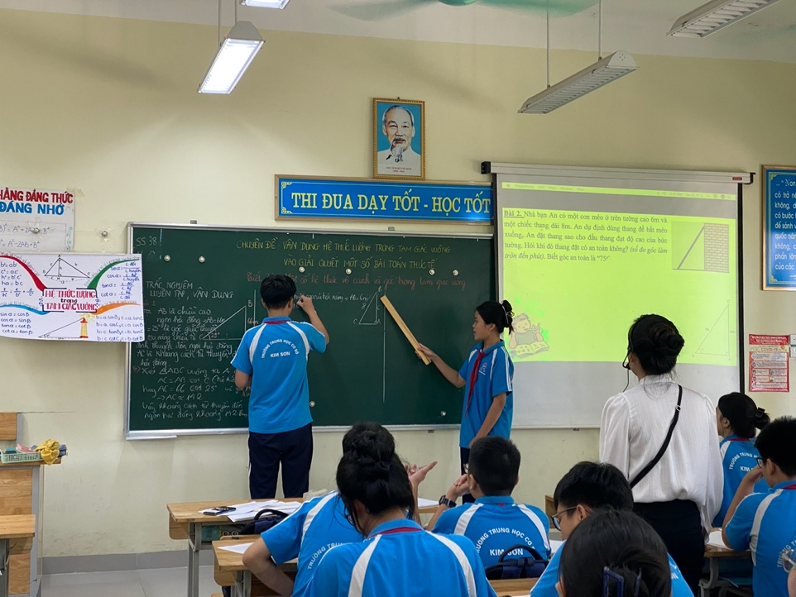
Học sinh tự tin trình bày sản phẩm nhóm

